淡江時報 第 1197 期
74週年校慶運動會 李嘉慧 吳翊弘最大贏家
學生大代誌
【張瑜倫淡水校園報導】74週年校慶運動大會田徑賽，11月13日下午1時在運動場熱鬧展開，各項目選手表現亮眼，大傳四李嘉慧、英文一葉栩稜分別打破200公尺短跑和鉛球大會紀錄。今年試辦800公尺男女混合接力賽，體育長陳逸政表示，這是為了75週年校慶運動會做準備，盼能鼓勵更多學生呼朋引伴參賽，帶動運動風氣，歡迎跨班、跨系一起動起來！

本次田徑賽計有跳遠、跳高、鉛球、個人賽跑、大隊接力，選手們盡情展現實力，享受比賽的樂趣，為自己及隊友爭取最佳成績。

田賽方面，跳遠由女子組李嘉慧4.59公尺、男子組財金三吳翊弘5.11公尺奪得第一；跳高由女子組資工一王子欣1.4公尺、男子組吳翊弘1.6公尺稱霸；鉛球由女子組葉栩稜10.92公尺、男子組國企一蔡杰紘10.21公尺拿下冠軍。徑賽方面，100公尺計時賽由女子組李嘉慧13秒38、男子組吳翊弘12秒21封后稱王；200公尺計時賽由女子組李嘉慧27秒61、男子組吳翊弘以25秒23鍍金；400公尺計時賽由女子組冠軍為教設系課程碩一陳禹璇69秒81；1500公尺計時賽男子組冠軍為電機三朱容正以4分56秒44。

團體賽方面，400公尺接力賽，女子組第一名由「叫她跑快點」獲得，男子組由「沒有岳聖怎輸」拿下；1200公尺大隊接力，女子組由「女籃頂呱呱」搶下后座，男子組則由「爆改排企管」勝出；今年首次登場的800公尺男女混合接力賽，由「WORLD很大」搶下首座冠軍。

李嘉慧在個人賽奪得3金、團體賽獲得2金，共拿下5面金牌，吳翊弘在個人賽豪取4金，成績備受矚目。李嘉慧興奮地表示，「我曾是馬來西亞全國學聯田徑錦標賽選手，因受傷起了放棄田徑的念頭，停練一年多，直到大二加入淡江田徑隊，再度找回對田徑的熱愛，繼續奔跑。原預期200米要奪冠，沒想到能破大會紀錄！可惜的是，我的主項跳遠成績不甚理想，未能一併打破紀錄。」吳翊弘分享，「我在國高中時期就是田徑隊成員，去年加入淡江網球代表隊，平時雖有運動的習慣，為了這次參賽仍特別加強體能訓練，很開心能獲得好成績，一次拿下4個冠軍。」
2024/11/17

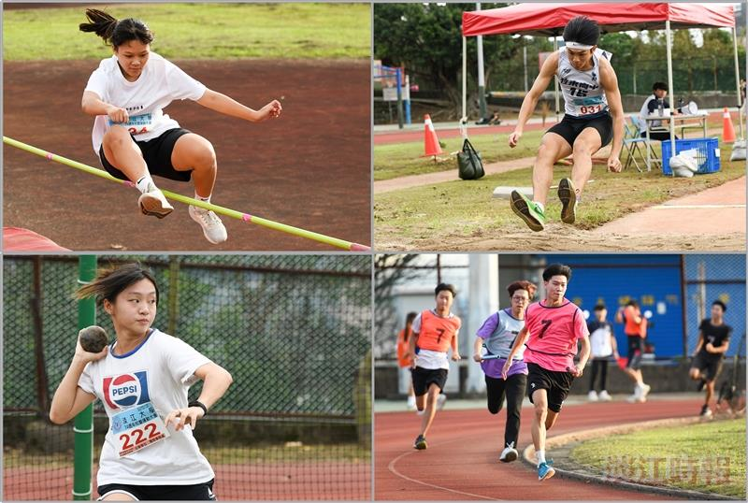
74週年校慶運動大會田徑賽，選手們個個使出渾身解數，展現自己的最佳實力。（攝影／林郁翔）

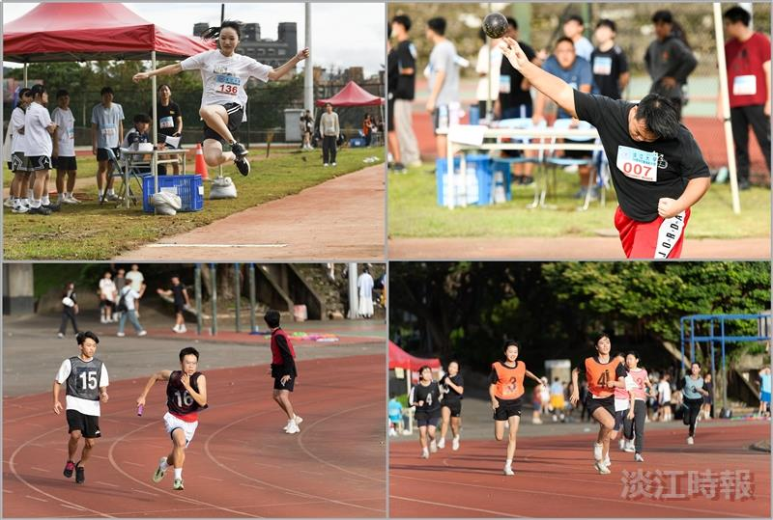
74週年校慶運動大會田徑賽，參賽選手爭鋒較勁，奮戰到底。（攝影／林郁翔、陳奕良）

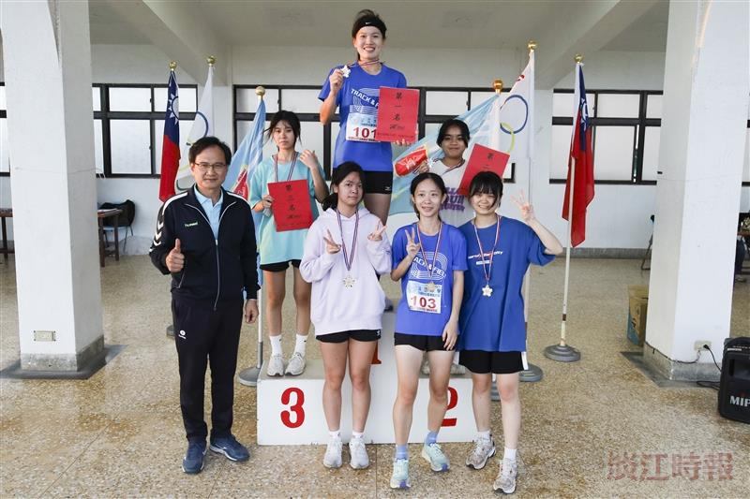
體育長陳逸政（左1）頒發400公尺接力賽獎項，和獲獎者開心合影。（攝影／林郁翔）

